LIEN n° 30- Mois de mai-Mois de Marie
Mai 3
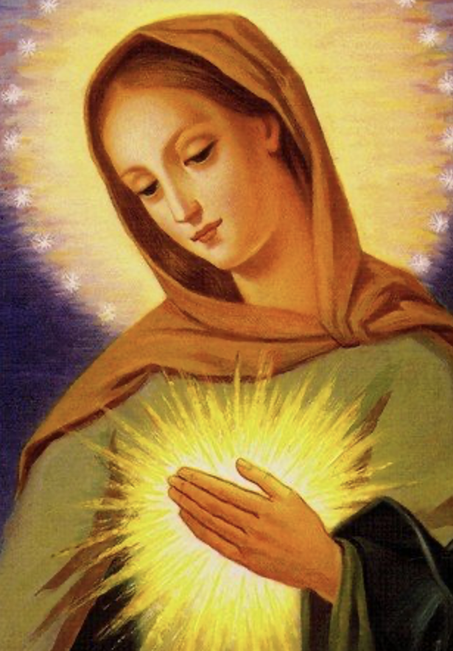
N’oubliez pas la page facebook concernant l’abbaye
https://www.facebook.com/people/Abbaye-saint-Michel-de-Frigolet/100069281080452/

et n’hésitez pas à consulter notre sire :

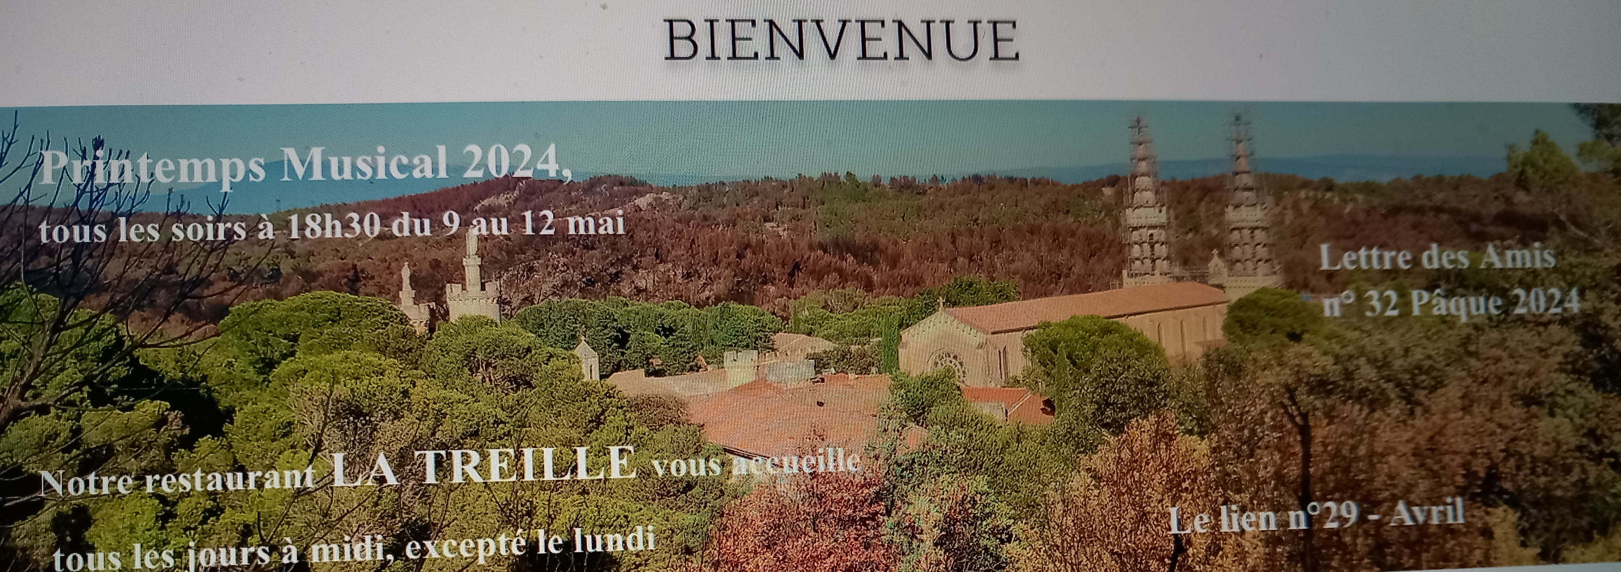

1.-SAMEDI 5 MAI : LA NUIT DES 7 ROSAIRES. Comme chaque premier samedi du mois, le groupe de prière nocturne de la Flamme d’amour se retrouve à 20h30 pour les complies. Le Saint sacrement est ensuite exposé jusqu’au lendemain matin, aux Laudes (7h30).
Bien se couvrir. Possibilité de dormir quelques heures sur place. Renseignements : Bernard Prestat : 06 95 53 24 20 ou bm.prestat@orange.fr.
La Flamme d'Amour du Cœur Immaculé de Marie
« Moi, le beau rayon de l'aurore, j'aveugle Satan. »
Prière pour la propagation de la Flamme d'Amour
Avec l'approbation personnelle de sa Sainteté le Pape Paul VI (Novembre 1973)

https://www.amazon.fr/Flamme-dAmour-Coeur-Immacul%C3%A9-Marie/dp/0987976532

2.-
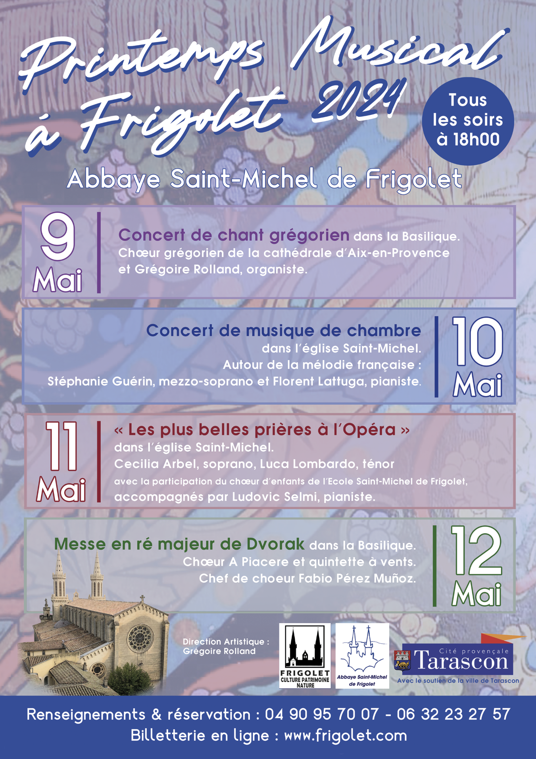

A bientôt ?
3.-Du DIMANCHE 12 au MERCREDI 15 : Fête de ND du Bon-Remède.
Renseignements pour la récitation des 1000 ave : florain31@gmail.com ou
Marie de Tarlé au 06 43 87 87 98

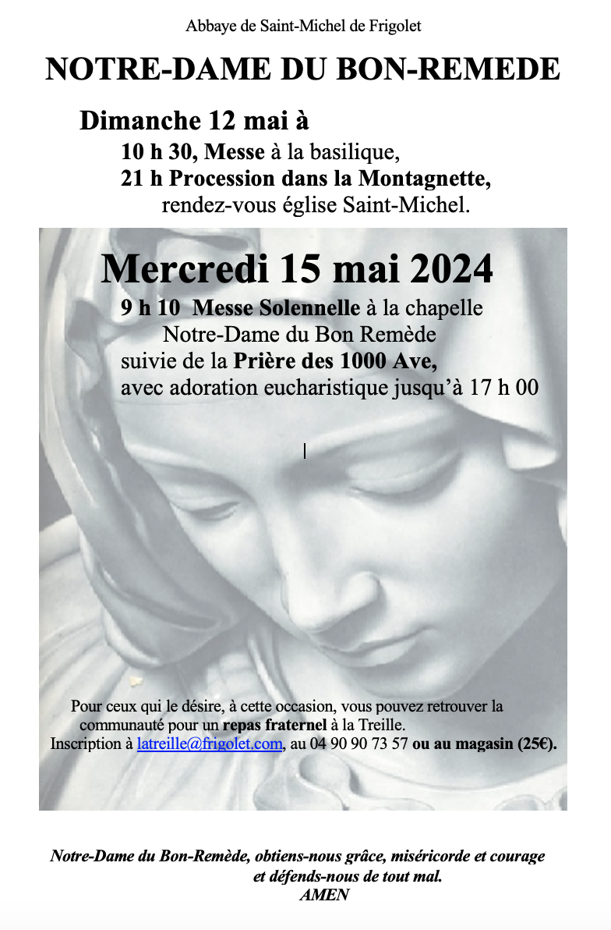

4.- Rédaction : Christiane CHARPY, FCPN
Envoi : Bernard LEROY

